固体構造解析学　第11回　課題

規格化されたLaue関数： $L=\frac{1}{N^{2}}∙\frac{\sin^{2}{(πκN)}}{\sin^{2}{(πκ)}}$

1． $N=10,100,1000,10000$ と増加させたとき，

$-0.3<πκ≤0.3$ の範囲を $0.00001$ 間隔で $L$ をグラフにすると次の図1のようになる。

$-0.15<πκ≤0.15$ の範囲を $0.00001$ 間隔で $L$ をグラフにすると次の図2のようになる。

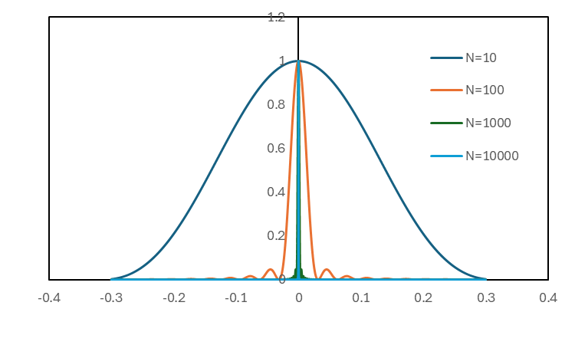

図1

$$πκ$$

$$L$$

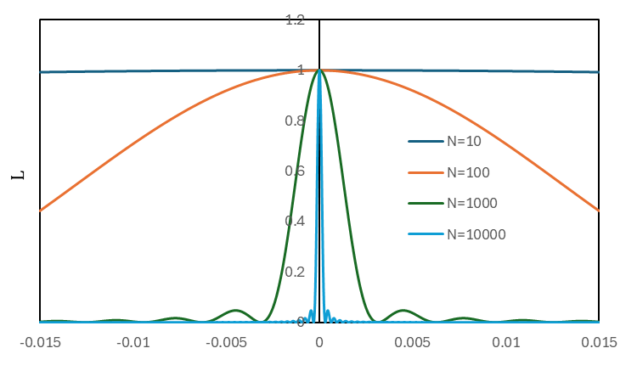

図2

$$πκ$$

2． $πκ$ の原点近傍のピークのFWHMを求めると表1のようになる。

表1



３．2で求めたFWHMを横軸 $\log_{10}{N}$,縦軸 $\log_{10}{FWHM}$ のグラフに表した。

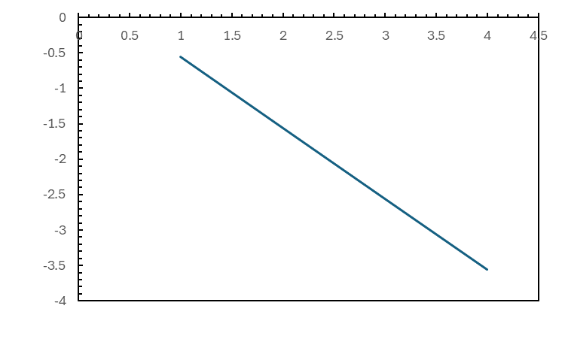

図3

$$\log_{10}{N}$$

$$\log_{10}{FWHM}$$